**BITÁCORA 5**

|  |  |  |  |
| --- | --- | --- | --- |
| **ASIGNATURA(S)**  **ESPECIALIDAD** | Inglés  Ms. Vania Montecinos | **NIVEL** | Segundo Medio |
| **NOMBRE DE ESTUDIANTE** |  | **CURSO** | 2° |
| **Objetivo de Aprendizaje**  **Priorizado/ O. Transversal** | OA9 Demostrar comprensión de ideas generales e información explícita en textos adaptados y auténticos simples en contexto de información sobre la tecnología y sus efectos.  OA14 Escribir una variedad de textos, como cuentos, correos electrónicos, cartas o resúmenes utilizando pasos del proceso de escritura (organizar ideas, redactar, revisar, editar, publicar. | | |
| **Indicador(es) de Evaluación** | Relacionan el contenido de los textos leídos con las funciones asociadas al tema; por ejemplo: referencia a situaciones que ocurrieron antes del pasado. como When I arrived at the library, he had already left.  Resumen información general de los textos leídos por medio de exposiciones o composiciones breves.  Escriben textos variados.  Organizan las ideas antes de escribir. | | |
| **Contenidos** | Social Media Vocabulary  Past Perfect simple  <https://dictionary.cambridge.org/es/gramatica/gramatica-britanica/past-perfect-simple-or-past-simple?q=past+perfect+simple>  How to write an e-mail | | |

**PRIMERA SEMANA**

|  |  |  |  |
| --- | --- | --- | --- |
| **Desde el día** | 16 de noviembre | **Hasta el día** | 20 de noviembre |

**Vocabulary Social Media (Vocabulario Medios Sociales)**



Social media can be a minefield to navigate. Especially in a second language. There are always new terms to keep up with, and other people are never afraid to point out things that are wrong. Don’t fear, though. Make sure you know these simple pieces of English social media vocabulary so you can [**have fun in English**](https://englishlive.ef.com/en-gb/resources/) with social media.

(Las redes sociales pueden ser un campo minado para navegar. Especialmente en un segundo idioma. Siempre hay nuevos términos para mantenerse al día y otras personas nunca tienen miedo de señalar cosas que están mal. Sin embargo, no tema. Asegúrese de conocer estas piezas sencillas de vocabulario de las redes sociales en inglés para que pueda divertirse en inglés con las redes sociales)

**1. To go viral (Volverse viral)** When something is popular and spreads quickly, we can say it has ‘gone viral’. When a real virus spreads through people or computers, it’s a bad thing, however when a piece of social media content goes viral, it’s usually positive.

(Cuando algo es popular y se propaga rápidamente, podemos decir que se ha "vuelto viral". Cuando un virus real se propaga a través de personas o computadoras, es algo malo; sin embargo, cuando una parte del contenido de las redes sociales se vuelve viral, generalmente es positivo)

**2. Troll** You may be familiar with trolls in kid’s stories that live under bridges. In social media, a troll is a person who deliberately starts arguments in the comments sections of sites. Often, they don’t even believe in what they are arguing for, they just do it because they enjoy it. (Es posible que esté familiarizado con los trolls en las historias para niños que viven debajo de los puentes. En las redes sociales, un troll es una persona que deliberadamente inicia discusiones en las secciones de comentarios de los sitios. A menudo ni siquiera creen en lo que defienden, simplemente lo hacen porque lo disfrutan)

**3. Hater** Another negative personality in social media, a hater is someone who voices negative opinions about other people. It might be inspired by jealousy or boredom. The advice is usually to just ignore them.

(Otra personalidad negativa en las redes sociales, un hater es alguien que expresa opiniones negativas sobre otras personas. Puede estar inspirado por los celos o el aburrimiento. El consejo suele ser simplemente ignorarlos)

**4. Vlogger** Blogs have been around for a while (as readers of this one will know). Now that video equipment is cheaper than ever, lots of people have turned to blogging through video instead of writing, this is vlogging. Top vloggers often have millions of fans and get more views than many shows on regular TV.

(Los blogs han existido por un tiempo (como sabrán los lectores de este). Ahora que el equipo de video es más barato que nunca, muchas personas han recurrido a los blogs a través de videos en lugar de escribir, esto es vlogging. Los mejores vloggers a menudo tienen millones de fanáticos y obtienen más visitas que muchos programas de la televisión normal)

**5. Meme** You know those funny pictures with text on them? Those are memes. They are a fun way to make people laugh and often end up going viral. Why not try making your own about learning English.

(¿Conoce esas divertidas imágenes con texto? Esos son memes. Son una forma divertida de hacer reír a la gente y, a menudo, se vuelven virales. ¿Por qué no intentar hacer el suyo propio sobre el aprendizaje del inglés?)

**6. Mash-up** Take the best parts of one thing, combine them with another, and you have a mash-up. Whether it’s comic characters from different comics or combining parts of two different music tracks, mash-ups are an interesting way to create something new out of what is already there.

(Tome las mejores partes de una cosa, combínelas con otra y tendrá una mezcla. Ya se trate de personajes de cómics de diferentes cómics o de la combinación de partes de dos pistas musicales diferentes, los mash-ups son una forma interesante de crear algo nuevo a partir de lo que ya existe)

**7. The blogosphere** When the newspapers and TV are talking about an issue, people often say it’s ‘in the media’. When lots of bloggers are talking about it, it’s ‘in the blogosphere’.

(Cuando los periódicos y la televisión hablan de un tema, la gente suele decir que está "en los medios". Cuando muchos blogueros hablan de ello, es "en la blogósfera")

**8. AMA** Standing for ‘ask me anything’ these sessions started on Reddit but are now common elsewhere on social media. An ‘ask me anything’ session is when a person agrees to answer all questions that people ask them. It’s a great way for people to share knowledge and connect with their fans.

(Estas sesiones, que representan "pregúntame cualquier cosa", comenzaron en Reddit, pero ahora son comunes en otros lugares de las redes sociales. Una sesión de "pregúntame cualquier cosa" es cuando una persona acepta responder todas las preguntas que le hacen. Es una excelente manera para que las personas compartan conocimientos y se conecten con sus fans)

**9. Clickbait**

Those articles that people sometimes share on social media with titles like ‘I started writing an article about English, you won’t believe what happened next…!’ are called clickbait. They have headlines that make you want to click through and read. The articles themselves often do not live up to expectations, though. (Los artículos que la gente a veces comparte en las redes sociales con títulos como "¡Empecé a escribir un artículo sobre inglés, no creerás lo que pasó después ...!" Se denominan clickbait. Tienen titulares que te dan ganas de leer y hacer clic. Sin embargo, los artículos en sí no suelen estar a la altura de las expectativas.

**Activity (Actividad)**

Do you have experience with any of these words? Do you have any other interesting English social media vocabulary you have seen? Let us know about it!

(¿Tiene experiencia con alguna de estas palabras? ¿Tiene algún otro vocabulario de redes sociales en inglés interesante que haya visto? ¡Cuéntenos!)

Example: Yes, I knew them (Si, las conocía)

No. I didn’t know them (No. No las conocía)

**BAE**: Before Anyone Else (Primero que nadie) ___________________________________

**Surgió**: Si bien el Urban Dictionary considera que esta palabra es un término danés para__

referirse a la materia fecal, a lo ancho y largo de las redes sociales se lo usa como una____

expresión de amor en inglés. Es un reemplazo de babe (bebé, amor, amorcito, novio/a). ___

**¿Dónde lo encuentro?** En infinidad de memes y posteos. __________________________

**¿Cómo lo uso?** “I’m meeting bae tonight. I’ve missed him all week!” (Esta noche me____

encuentro con mi amor, ¡lo estuve extrañando toda la semana!”) _____________________

**Dafuq**: (What) the F***? (¿Qué mier**?)________________________________________

**Surgió**: Como una alternativa al acronym ya existente WTF_________________________

**¿Dónde lo encuentro?** En memes y posteos que muestran sorpresa o estupefacción. _____

**¿Cómo lo uso?** Wanna go for a picnic in the graveyard? (¿Quieres ir de picnic al________

cementerio?) –¡No, man! Dafuq is wrong with you? (¡No, hombre! ¿Qué mier** te pasa?)

**SEGUNDA SEMANA**

|  |  |  |  |
| --- | --- | --- | --- |
| **Desde el día** | 23 de noviembre | **Hasta el día** | 27 de noviembre |

**Past Perfect Simple (Pasado Perfecto Simple)**

The previous class we studied the structure for the creation of the Past Perfect Simple and its examples. Let us review some regular Verbs. (Revisemos algunos verbos regulares)

Examples: (Ejemplos)

Want (querer) = Want**ed** (quise/quería)

Learn (aprender) = Learn**ed** (aprendí)

Stay (permanecer) = Stay**ed** (permaneció)

Walk (caminar) = Walk**ed** (caminó)

**Exceptions:**

**1. -** For verbs that end in an “e”, we just add “-d”.

(Excepciones: 1.- Para verbos que terminan en una “e”, sólo añadimos “-d”).

**Examples (Ejemplos):** Change (cambiar) = Change**d** (cambié)

Believe (creer) = Believe**d** (creyó)

**2. -** If the verb ends in a short vowel and a consonant (except "y" or "w"), we double the final consonant. (Si el verbo termina en una vocal corta y una consonante (excepto “y” o “w”), doblamos la consonante final).

Examples: (Ejemplos): Stop (detener) = Sto**pped** (detuvo)

Commit (cometer) = Commi**tted** (cometió)

**3. -** With verbs that end in a consonant and an "y", the "y" is changed to an "i".

(Con verbos que terminan en una consonante y una “y”, se cambia la “y” por una “i”).

Examples: (Ejemplos) Study (estudiar) = Stud**ied** (estudié)

Try (intentar) = Tr**ied** (intentó)

On the other hand, irregular verbs change shape and sound when conjugated without following a typical pattern.

(Por otro lado, los verbos irregulares cambian de forma y sonido al ser conjugados sin seguir un patrón típico).

Example: (Ejemplo)

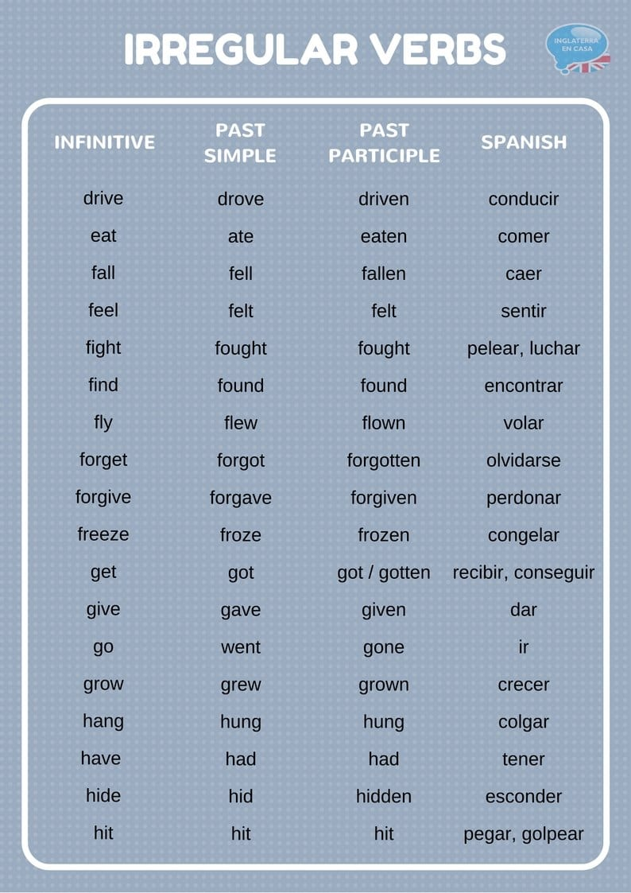

**Activity (Actividad)**

Read the paragraph in the past perfect in English about the problems a woman had on her wedding day. Underline the past simple and then answer the questions.

**(**Lee el párrafo en pasado perfecto en Inglés sobre los problemas que tuvo una mujer el día de su boda. Subraya el pasado simple y luego contesta las preguntas) Esta actividad nos sirve para comparar Pasado Simple y Pasado Perfecto)

**My Wedding Day**

It was December 8, my Wedding Day. It was 9:00 a.m. and I had not woken up because the alarm clock hadn’t rung. It wasn’t until 9:30 that my mom arrived and woke me up. I had only one hour to get ready and leave because the ceremony was at 11:00, but I hadn’t even taken a shower. I was desperate. By 10:00 I had already done it and also, I had eaten breakfast but I hadn’t gone to the beauty salon yet. When I got there, it was closed. My hairdresser had left the keys at home. So, we went back home, and my mom helped me with my hair, makeup and dress.

Later, I received a call; it was the priest telling me that he had gone out of town and he couldn’t preach that day. Luckily, my mom could get another priest.

It was 12:00 and the car hadn’t picked us up yet. Immediately, we took a taxi to the church and arrived at 1:00. The guests had been waiting for three and a half hours.

Finally, I got married and the reception was beautiful.

**El día de mi boda**

(Era el 8 de diciembre, el día de mi boda. Eran las 9:00 a.m. y yo no me había despertado porque el despertador no había sonado. No fue hasta las 9:30 que mi mamá llegó y me despertó. Solo tenía una hora para prepararme e irme porque la ceremonia era a las 11:00, pero ni siquiera me había duchado. Estaba desesperada. A las 10:00 ya lo había hecho y, además, había desayunado, pero todavía no había ido al salón de belleza. Cuando llegué, estaba cerrado. Mi peluquero había dejado las llaves en casa. Así que volvimos a casa y mi mamá me ayudó con el cabello, el maquillaje y la vestimenta.

Más tarde, recibí una llamada; era el sacerdote diciéndome que se había ido de la ciudad y no podía predicar ese día. Afortunadamente, mi mamá pudo conseguir otro sacerdote.

Eran las 12:00 y el coche aún no nos había recogido. Inmediatamente tomamos un taxi hasta la iglesia y llegamos a la 1:00. Los invitados llevaban tres horas y media esperando.

Finalmente, me casé y la recepción fue hermosa)

**Answer the following questions according the text:**

**1.-** By 9:00 the woman had already woken up / A las 9:00 la mujer ya se había despertado

a) False / Falso

b) True / Verdadero

c) No information / No hay información

**2.-** How was she feeling that morning? / ¿Cómo se estaba sintiendo ella esa mañana?

a) Happy

b) Desperate

c) Nervous

**3.-** When she went to the beauty salon, she had already… / Cuando ella fue al salón de belleza, ya había …

a) Taken a shower and eaten breakfast

b) Put on her make-up and gotten dressed

c) Gotten a new priest and taken the taxi

**4.-** What happened to her hairdresser? / ¿Qué le pasó a su peluquero?

a) He left the keys in his/her house

b) He got sick

c) He was on vacation

**5.-** The priest went out of town… / El sacerdote salió de la ciudad…

a) Before the wedding

b) After the wedding

c) During the wedding

**6.-** By 12:30 she was in a… / A las 12:30 ella estaba en un…

 a) A big car

 b) Limousine

 c)Taxi

**7.-** The guests had waited for… / Los invitados habían esperado por…

 a)3 hours and 30 minutes

 b)3 hours

 c)2 hours and a half

**SOLUCIONARIO PRIMERA SEMANA**

**POSSIBLE ANSWERS** Yes, I knew them (Si, las conocía)

No. I didn’t know them (No. No las conocía)

**BAE**: Before Anyone Else (Primero que nadie)  
**Surgió**: Si bien el Urban Dictionary considera que esta palabra es un término danés para referirse a la materia fecal, a lo ancho y largo de las redes sociales se lo usa como una expresión de amor en inglés. Es un reemplazo de babe (bebé, amor, amorcito, novio/a). **¿Dónde lo encuentro?** En infinidad de memes y posteos.

**¿Cómo lo uso?** “I’m meeting bae tonight. I’ve missed him all week!!” (Esta noche me encuentro con mi amor, ¡lo estuve extrañando toda la semana!”)

**Dafuq**:(What) the F***? (¿Qué mier**?)

**Surgió**: Como una alternativa al acronym ya existente WTF

**¿Dónde lo encuentro?** En memes y posteos que muestran sorpresa o estupefacción. **¿Cómo lo uso?** Wanna go for a picnic in the graveyard? (¿Quieres ir de picnic al cementerio?) –No, man! Dafuq is wrong with you? (¡No, hombre! ¿Qué mier** te pasa?)

**SOLUCIONARIO SEGUNDA SEMANA**

It ***was*** December 8, my Wedding Day. It ***was*** 9:00 a.m. and I hadn’t woken up because the alarm clock hadn’t rung. It ***wasn’t*** until 9:30 that my mom ***arrived*** and ***woke*** me up. I ***had*** only one hour to get ready and leave because the ceremony was at 11:00, but I hadn’t even taken a shower. I ***was*** desperate. By 10:00, I ***had*** already done it and also, I had eaten breakfast but I hadn’t gone to the beauty salon yet. When I got there, it ***was closed***. My hairdresser had left the keys at home. So, we ***went*** back home, and my mom helped me with my hair, makeup and dress.

Later, I ***received*** a call; it ***was*** the priest telling me that he had gone out of town and he couldn’t preach that day. Luckily, my mom could get another priest.

It ***was*** 12:00 and the car hadn’t picked us up yet. Immediately, we ***took*** a taxi to the church and ***arrived*** at 1:00. The guests had been waiting for three and a half hours.

Finally, I ***got married*** and the reception ***was*** beautiful.

**1. -** By 9:00 the woman had already woken up / A las 9:00 la mujer ya se había despertado

***a) False / Falso***

b) True / Verdadero

c) No information / No hay información

**2.-** How was she feeling that morning? / ¿Cómo se estaba sintiendo ella esa mañana?

a) Happy

***b) Desperate***

c) Nervous

**3.-** When she went to the beauty salon, she had already… / Cuando ella fue al salón de belleza, ya había …

***a) Taken a shower and eaten breakfast***

b) Put on her make-up and gotten dressed

c) Gotten a new priest and taken the taxi

**4.-** What happened to her hairdresser? / ¿Qué le pasó a su peluquero?

***a) He left the keys in his/her house***

b) He got sick

c) He was on vacation

**5.-** The priest went out of town… / El sacerdote salió de la ciudad…

***a) Before the wedding***

b) After the wedding

c) During the wedding

**6.-** By 12:30 she was in a… / A las 12:30 ella estaba en un…

 a) A big car

 b) Limousine

***c) Taxi***

**7. -** The guests had waited for… / Los invitados habían esperado por…

***a) 3 hours and 30 minutes***

 b) 3 hours

 c) 2 hours and a half

**Autoevaluación.**

Leer cuidadosamente los criterios antes de autoevaluarse. Califíquese con una nota entre 1.0 (Insuficiente) a 7.0 (Muy bueno) según lo indicado.

Nombre Completo: Curso:

|  |  |  |
| --- | --- | --- |
| Criterios de Autoevaluación | Nota | Definición |
|  |  |  |
| No cumplo con lo requerido en la Bitácora | 1.0 a 3.9 | Insuficiente |
| Cumplo parcialmente expectativas de lo requerido en la Bitácora | 4.0 a 5.5 | Suficiente |
| Cumplo expectativas de lo requerido en la Bitácora | 5.6 a 6.5 | Bueno |
| Excedo expectativas de lo requerido en la Bitácora | 6.6 a 7.0 | Muy Bueno |
|  |  |  |
| Nota Autoevaluación |  |  |